**ВЕСТНИК**

**правовых актов органов местного самоуправления**

**муниципального образования «Верхнебогатырское»**

**№ 8**

**11 августа 2020 года**



**АДМИНИСТРАЦИЯ МУНИЦИПАЛЬНОГО ОБРАЗОВАНИЯ «ГЛАЗОВСКИЙ РАЙОН»**

**«ГЛАЗ ЁРОС» МУНИЦИПАЛ КЫЛДЫТЭТЛЭН АДМИНИСТРАЦИЕЗ**

**(АДМИНИСТРАЦИЯ ГЛАЗОВСКОГО РАЙОНА)**

**(ГЛАЗ ЁРОСЛЭН АДМИНИСТРАЦИЕЗ)**

# ПОСТАНОВЛЕНИЕ

|  |  |
| --- | --- |
| **11 августа 2020 года** | **№ 2.294** |

**город Глазов**

**Об установлении публичного сервитута**

Рассмотрев ходатайство акционерного общества «Газпром газораспределение Ижевск» (ИНН 1826000260, ОГРН 1021801142142) в лице Шацковой Ирины Николаевны, действующей по доверенности от 07.06.2019 №18/12-н/18-2019-3-707 об установлении публичного сервитута объекта газораспределительной сети с кадастровым № 18:05:000000:1095 «Газопровод межпоселковый к д. В.Слудка, с.Люм с отводом на д. Дондыкар Глазовского района Удмуртской Республики», ситуационный план расположения газораспределительной сети и сооружений с обозначением земельных участков, занимаемых наземными элементами газораспределительных сетей и сооружений, описание местоположения границ публичного сервитута для размещения объекта газораспределительной сети, содержащего координаты характерных точек границ публичного сервитута, руководствуясь главой V.7 Земельного Кодекса Российской Федерации, пунктом 3 статьи 3.6 Федерального Закона от 25.10.2001 №137-ФЗ «О введении в действие Земельного кодекса Российской Федерации», Федеральным законом от 13.07.2015 № 218-ФЗ «О государственной регистрации недвижимости приказом министерства экономического развития Российской Федерации от 10.10.2018 №541 «Об установлении требований к графическому описанию местоположения границ публичного сервитута, точности определения координат характерных точек границ публичного сервитута, формату электронного документа, содержащегося указанные сведения», Уставом муниципального образования «Глазовский район».

**ПОСТАНОВЛЯЮ:**

1. Установить публичный сервитут в целях размещения и обеспечения дальнейшей эксплуатации объектов системы газоснабжения, их неотъемлемых технологических частей: «Газопровод межпоселковый к д. В.Слудка, с.Люм с отводом на д. Дондыкар Глазовского района Удмуртской Республики» с кадастровым № 18:05:000000:1095, сроком на 20 лет, в отношении земель, государственная собственность на которые не разграничена, в границах кадастровых кварталов 18:05:008001, 18:05:116001, 18:05:081002, 18:05:007001, 18:05:041001, 18:05:040001, 18:05:049002, 18:05:014003, в границах земельных участков с кадастровым № 18:05:008003:9, 18:05:011001:72, общей площадью 159 кв.м (многоконтурные).

2. Утвердить границы публичного сервитута согласно приложению № 1 к настоящему постановлению - описание местоположения границ публичного сервитута для размещения наземных элементов газораспределительной сети.

3. Обязать АО «Газпром газораспределение Ижевск» привести земельный участок в состояние, пригодное для использования в соответствии с разрешенным использованием, в сроки, предусмотренные пунктом 8 статьи 39.50 Земельного кодекса Российской Федерации.

4. Управлению имущественных отношений Администрации муниципального образования «Глазовский район» в течении пяти рабочих дней со дня подписания постановления осуществить мероприятия, указанные в пункте 7 статьи 39.43 Земельного кодекса Российской Федерации.

5. Контроль за исполнением настоящего постановления оставляю за собой.

**Первый заместитель главы Администрации**

**муниципального образования «Глазовский район»**

**по экономике, имущественным отношениям и финансам Ушакова Ю.В.**

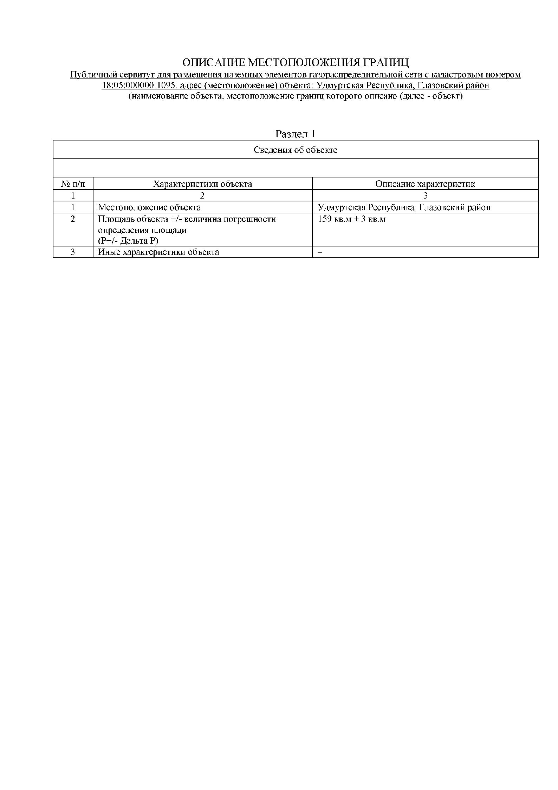

Адрес редакции:

427608, Удмуртская Республика, Глазовский район, д. Верхняя Слудка,

ул. Садовая, д. 7

Телефон 98 152

Подписано в печать 11.08.2020

Тираж 15 экз.

Отпечатано в Администрации муниципального образования «Верхнебогатырское»

427608, Удмуртская Республика, Глазовский район, д. Верхняя Слудка, ул. Садовая, д.7